Вариант 3.

Задание: “Разработайте приложение для управления электронной библиотекой, используя MVC. В приложении можно просматривать информацию о книге, добавлять, удалять книги и др.”

Для демонстрации паттерна MVC создано консольное приложение. Состоит из 2 классов основных классов и одного дополнительного, для представления обьектов - книг: Model, View, Book.

Model – статичный класс, используется для взаимодействия с базой данных, содержащей книги, View – так же статичный, используется только для вывода информации или сообщений в консоль, Book – класс, описывающий основную информацию о книге.

Функционал описан в main он же контроллер, отвечает за ввод и обработку информации от пользователя. При запуске приложения мы видим главное меню:

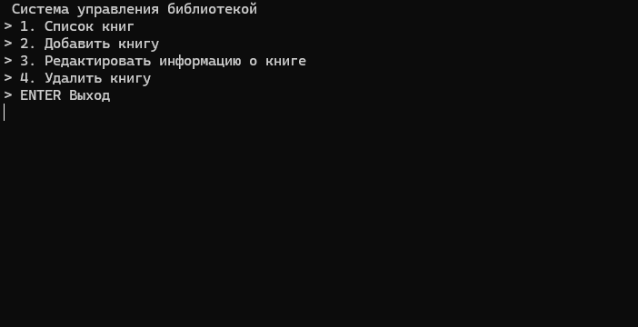

Рисунок 1 – Главное меню

Посмотрим список книг, введя «1» (если книг не будет, выведется сообщение "Система пока не содержит книг"):

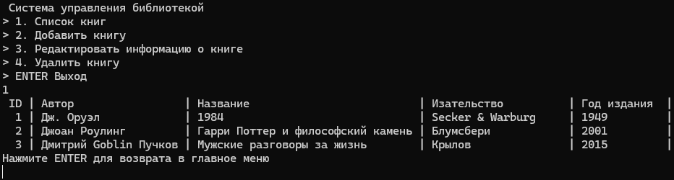

Рисунок 1 – Главное меню

Теперь выберем второй пункт

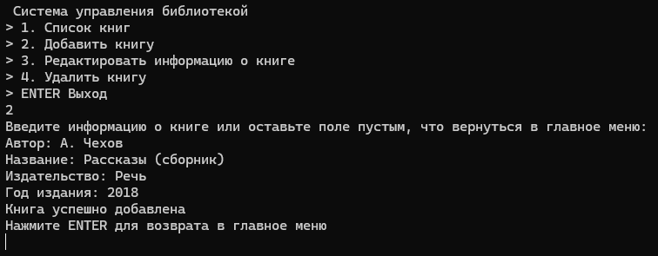

Рисунок 1 – Главное меню

Теперь отредактируем информацию о книге, изменив поле «автор» в только что добавленной книге. Для этого нам нужно будет ввести ее ID в таблице, затем выбрать необходимое поле и ввести новое значение.

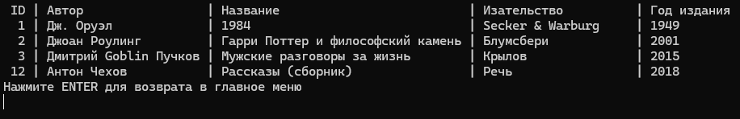

Рисунок 1 – Главное меню

Сейчас удалим какую-нибудь книгу по ее ID.

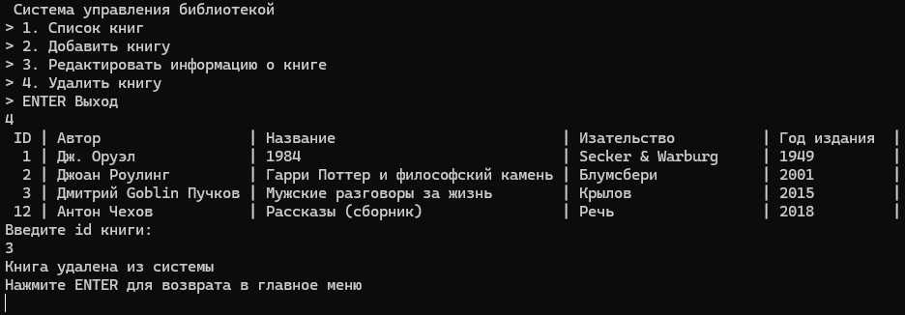

После удаления:

